NN90型步进电机/伺服电机/直流电机系列精密减速器，采用行星传动原理设计，广泛应用于各个领域，其产品特性：
• 结构紧凑，体积小，在现有同型号减速器中为最小；
• 传递扭矩大，齿轮啮合采用多齿啮合，
——多齿均载，齿轮啮合无高速传动；
• 高压压铸铝合金机壳，新工艺，高精度，增强热传导性，
降低内部温升，减少发热；
• 传动效率高（>=90%），传动功率大，径向承载能力高，
实现单级系列传动；
• 速比范围：速比5～10000，使应用设计达到最佳的转矩
与转速匹配；
• 回差间隙小，传递精度高；
• 密封设计良好，全部使用润滑脂润滑，不泄漏，免保养；
• 安装简便，同轴输出，标准法兰定位，适用于任何厂商和形式的电机；
• 噪音低，< 65分贝；寿命长，>20000小时；
• 性价比高，同等精度，市场价格最低；
NN90型减速器技术参数
一，安装及外型尺寸
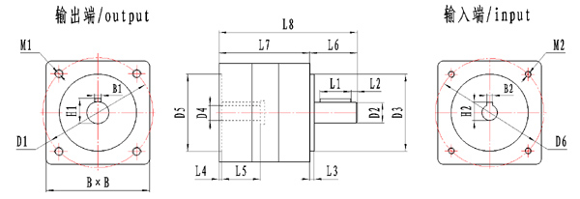
 | 型 号
 |  | NN90
B | 壳体尺寸 | 92×92
B1 | 输出键尺寸 | 6×6
B2 | 输入键尺寸 | 5×5
M1 | 输出端安装螺纹 | M8×20
M2 | 输入端安装螺纹 | M6×15
H1 | 输出端输出轴高 | 22.5
H2 | 输入端输入轴高 | 16.5
D1 | 输出端安装孔分布圆 | 100
D2 | 输出轴直径 | 20
D3 | 输出端定位止口直径 | 80
D4 | 输入端孔直径 | 14
D5 | 输入端定位圆直径 | 73
D6 | 输入端安装孔分布圆直径 | 100
L1 | 输出端键长 | 28
L2 | 输出端键到轴端距离 | 5
L3 | 输出端定位止口厚度 | 4
L4 | 输入端电机定位深度 | 2.5
L5 | 输入端电机轴长 | 40
L6 | 输出端轴长（自安装面） | 40
L7 | 躯 体 长 | 82
L8 | 减速器总长 | 122
注：a,以上尺寸单位为mm。具体参数以实物为准。
b,各型号减速器输入输出的安装及连接尺寸均可根据用户要求定制。
二，基本技术参数
型 号 | NN90 | 减速比
额定输出扭矩  N.m | 55 | 5
额定输出扭矩  N.m | 60 | 6
额定输出扭矩  N.m | 60 | 7
额定输出扭矩  N.m | 70 | 10
额定输出扭矩  N.m | 70 | 15
额定输出扭矩  N.m | 90 | 20
额定输出扭矩  N.m | 90 | 30
额定输出扭矩  N.m | 100 | 40
额定输出扭矩  N.m | 100 | 60
额定输出扭矩  N.m | 100 | 80
额定输出扭矩  N.m | 120 | 100
额定输出扭矩  N.m | 120 | 150
额定输出扭矩  N.m | 120 | 200
极限扭矩 | 1.5～2倍的额定输出扭矩
注:可根据用户需求提供5至10000任一减速比的减速器。
产品型号 |  | NN90
最大径向力 | N | 910
最大轴向力 | N | 580
满载效率 | % | >90%
平均寿命 | h | >20000(h)
重 量 | Kg | 2.8
回 差（标准/精密） | Arcmin | ≤12 / 5
噪 音 | dB(A) | ≤65
最大输入速度 | Min-1 | 4500
额定输入速度 | Min-1 | 2500
扭转刚度 | N.m/Arcmin | 4.5
旋转方向 |  | 与输入相反
润 滑 |  | 免维护
防护等级 |  | IP55
安装方向 |  | 任意
注：噪音值是在额定转速下，不带负载，距离减速器一米的距离时测量的。

